Doctora
MILDRED MUÑOZ LOBO
Jefe Oficina Asesora Jurídica
Supervisor contrato No MM-CPS-2026-278
Malambo

Ref. Presentación de Informe de Gestión de actividades desarrolladas durante el informe de gestión correspondiente al (27 DE MAYO AL 26 DE JUNIO DE 2026)

INFORMACIÓN DEL CONTRATO
NUMERO DE CONTRATO | MM-CPS-2026-278
OBJETO CONTRACTUAL  CLÁUSULA PRIMERA | PRESTACIÓN DE SERVICIOS PROFESIONALES EN LAS DIFERENTES ACTIVIDADES REQUERIDAS PARA EL FORTALECIMIENTO INSTITUCIONAL, CAPACIDAD DE GESTIÓN Y DESARROLLO EFICIENTE DE LAS COMPETENCIAS DEL MUNICIPIO DE MALAMBO- ATLÁNTICO.
VALOR | $ 24.000.000. Adición de dos (2) meses
PERIODO | 27 MAYO - 26 JUNIO DEL 2026

A continuación, me permito presentar informe de gestión de actividades desarrolladas durante el periodo descrito en la referencia, en cumplimiento de la obligación del contratista contenido en la CLÁUSULA QUINTA del contrato de prestación de servicios, suscrito con la Alcaldía del Malambo, así:

- Asesoré y orienté las distintas actividades jurídicas inherentes a la Oficina Asesora Jurídica Municipal, así como apoyar las actividades de defensa judicial.
- Atendí y diligencié las actividades relacionadas con la representación judicial de la Alcaldía Municipal de Malambo en los procesos judiciales en los cuales es parte.
- Definí la estrategia jurídica para la defensa jurídica en los procesos objeto del contrato, junto con el supervisor del contrato.
- Fundamenté la actuación procesal en las normas constitucionales y legales vigentes, incluidos los convenios y tratados internacionales ratificados por Colombia y en la jurisprudencia y doctrina que le sea aplicable a la entidad contratante.
- Utilicé todos los instrumentos de derecho sustancial y procesal disponibles para participar de manera diligente y oportuna dentro de cada actuación procesal y ejercer una defensa eficaz de los intereses de la entidad contratante.
- Participé activamente en los procesos judiciales que cursan en contra del municipio, y en general asistí e intervine en todas las actuaciones procesales que correspondieron realizar en el proceso conforme a la ley.
- Di respuesta a las solicitudes, derechos de petición, quejas y demás requerimientos asignados por mi superior inmediato.
- Asistí a las reuniones convocadas por el supervisor del contrato durante el término del mismo.
- Presenté un informe mensual de las actividades del contrato adelantadas durante el periodo.
- Las demás obligaciones que se establecieron de común acuerdo con el supervisor, inherente al objeto del contrato.

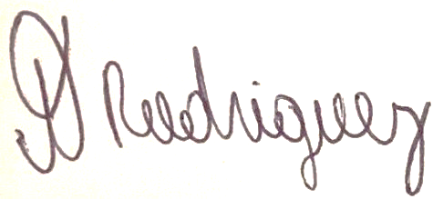

ANTONIO LUIS ARCON RODRIGUEZ
C.C. 1.048.208.981

